Министерство науки и высшего образования Российской Федерации

«Тюменский государственный университет»

Институт математики и компьютерных наук

Кафедра программной и системной инженерии

**Отчёт по лабораторной работе № 3  
по дисциплине «Логистические информационные системы»  
на тему «Чек-лист для приложения MiFit»**

|  |  |
| --- | --- |
| Выполнил: | студент 3 курса Тихомиров А. К. |
| Проверил: | Доцент кафедры программной и системной инженерии, к. т. н. Полищук И. Н. |

# СОДЕРЖАНИЕ

СОДЕРЖАНИЕ 2

1. ПОЛОЖИТЕЛЬНОЕ ТЕСТИРОВАНИЕ 3

1.1. Подключение устройства MiBand к приложению 3

1.2. Синхронизировать новый циферблат для браслета MiBand 4

1.3. Привязка аккаунта Google 6

1.4. Изменить данные о последнем сне 7

1.5. Изменить промежуток времени напоминания о разминке 9

2. НЕГАТИВНОЕ ТЕСТИРОВАНИЕ 11

2.1. Отправить сообщение в тех. поддержку с неполным заполнением полей 11

2.2. Установить пробуждение раньше, чем начало сна 12

2.3. Синхронизировать циферблат с выключенным Bluetooth 13

2.4. Сканировать неверный QR-код при добавлении друга 15

2.5. Выставить время окончания напоминаний о разминке ранее, чем время их начала 16

# ПОЛОЖИТЕЛЬНОЕ ТЕСТИРОВАНИЕ

## Подключение устройства MiBand к приложению

Шаги:

1. Войти в профиль
2. Нажать на «Добавить устройство»
3. Выбрать «Браслет»
4. Включить Bluetooth
5. Поднести подключаемое устройство к устройству с приложением
6. Подтвердить подключение нового устройства

Результат: к MiBand подключено новое устройство. Теперь оно отображается в профиле сверху (рис. 1).

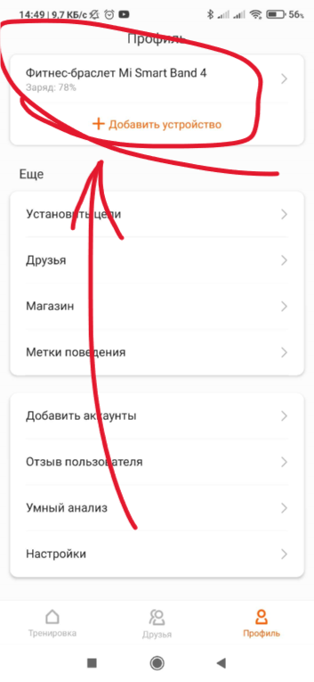

Рисунок 1 – Новое подключенное устройство

## Синхронизировать новый циферблат для браслета MiBand

Шаги:

1. Открыть профиль
2. Открыть магазин
3. Выбрать любой циферблат
4. Включить Bluetooth
5. Настроить циферблат
6. Нажать на «Синхронизировать циферблат»
7. Подождать синхронизацию (рис. 2)

Результат: циферблат на браслете изменится, а приложение сообщит, что синхронизация завершена (рис. 3).

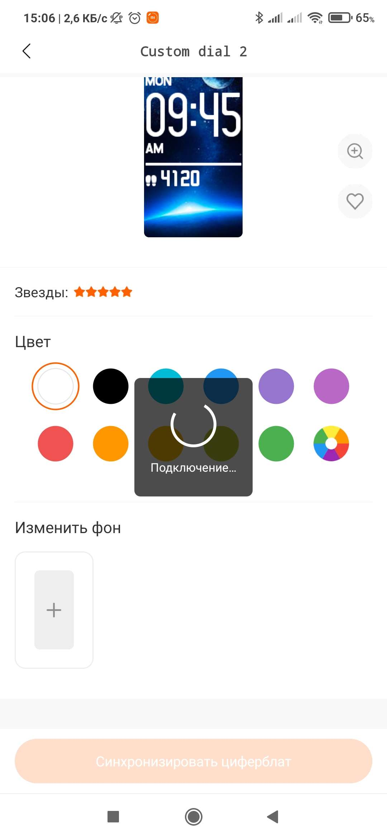

Рисунок 2 – Синхронизация циферблата

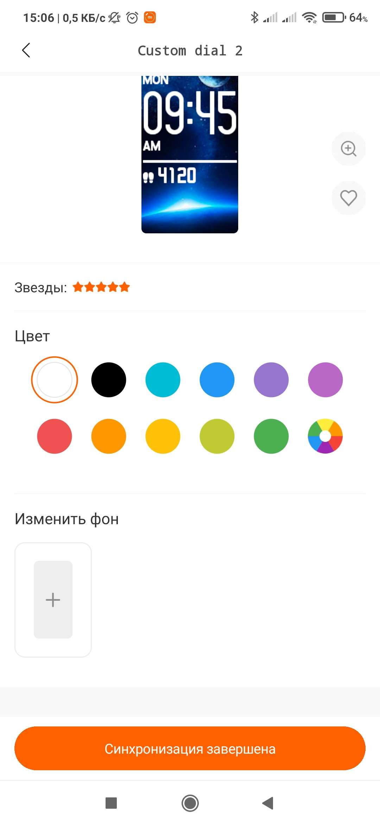

Рисунок 3 – Синхронизация завершена

## Привязка аккаунта Google

Шаги:

1. Открыть профиль
2. Нажать на «Добавить аккаунты»
3. Выбрать «Google Fit»
4. Выполнить авторизацию (рис. 4)

Результат: к приложению подключен новый аккаунт Google, через который потом можно восстановить данные, если с устройством, на котором установлено приложение, что-то случится.

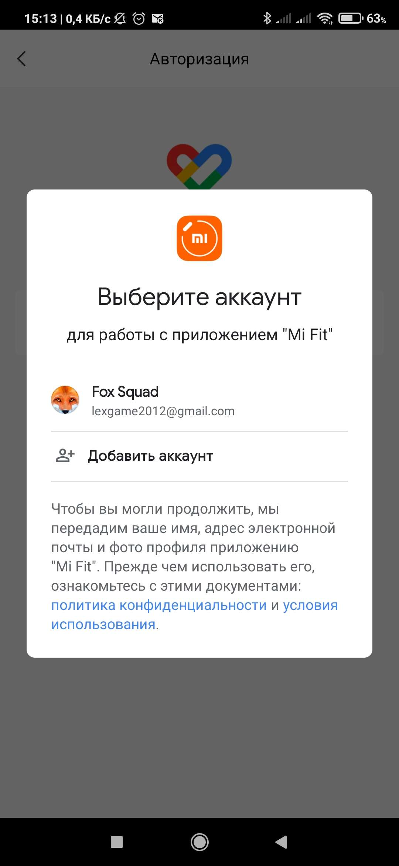

Рисунок 4 – Авторизация Google Fit

## Изменить данные о последнем сне

Шаги:

1. Открыть информацию о последнем сне
2. Нажать внизу «Изменить»
3. Выставить своё время пробуждения и засыпания
4. Нажать на «Сохранить» в правом верхнем углу экрана

Результат: изменена информация о последнем сне (до – рис. 5, после – рис. 6).

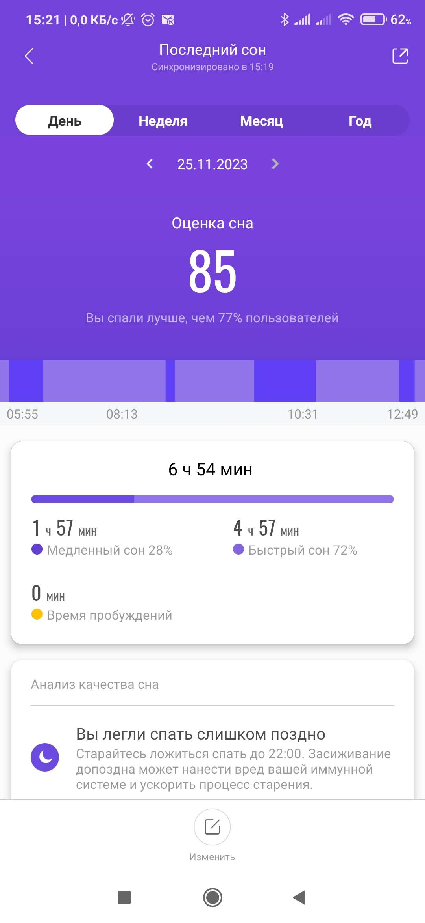



Рисунок 5 – До изменений последнего сна

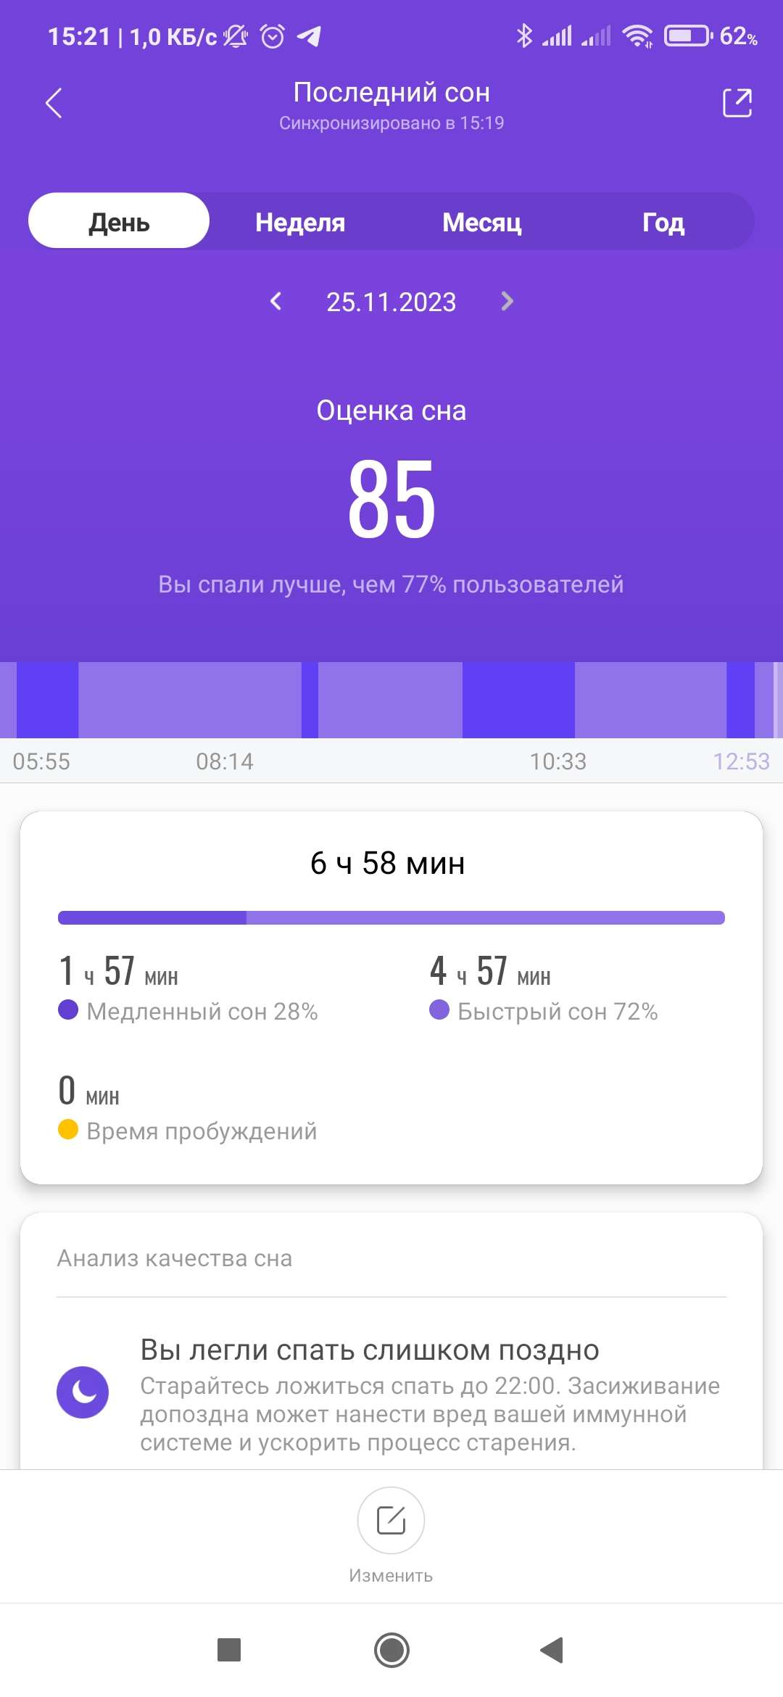



Рисунок 6 – После изменений последнего сна

## Изменить промежуток времени напоминания о разминке

Шаги:

1. Открыть профиль
2. Выбрать свой браслет в устройствах
3. Нажать на «Напоминания о разминке»
4. Изменить начало и время окончания напоминаний (рис. 7), чтобы время окончания было не больше времени начала

Результат: приложение автоматически сохранит изменения, и браслет будет напоминать о разминке только в указанное время.

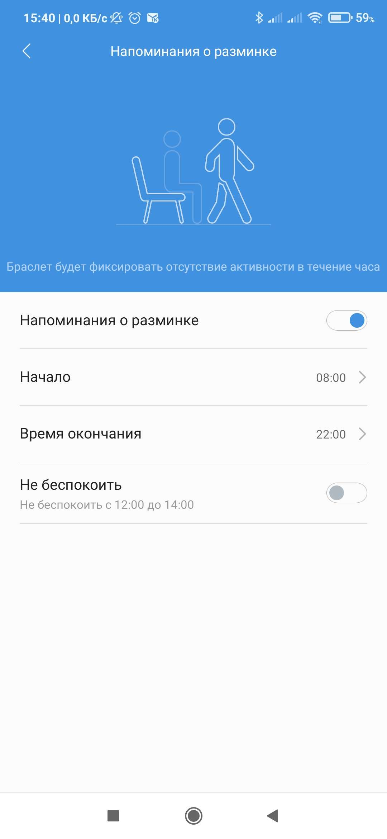

Рисунок 7 – Изменение времени напоминания о разминке

# НЕГАТИВНОЕ ТЕСТИРОВАНИЕ

## Отправить сообщение в тех. поддержку с неполным заполнением полей

Шаги:

1. Открыть профиль
2. Нажать на «Отзыв пользователя»
3. Заполнить все поля, а потом стереть подробное описание

Результат: кнопка «Отправить» должна быть неактивной, пока любое из обязательных полей не заполнено (даже если оно было заполнено до этого) (рис. 8).

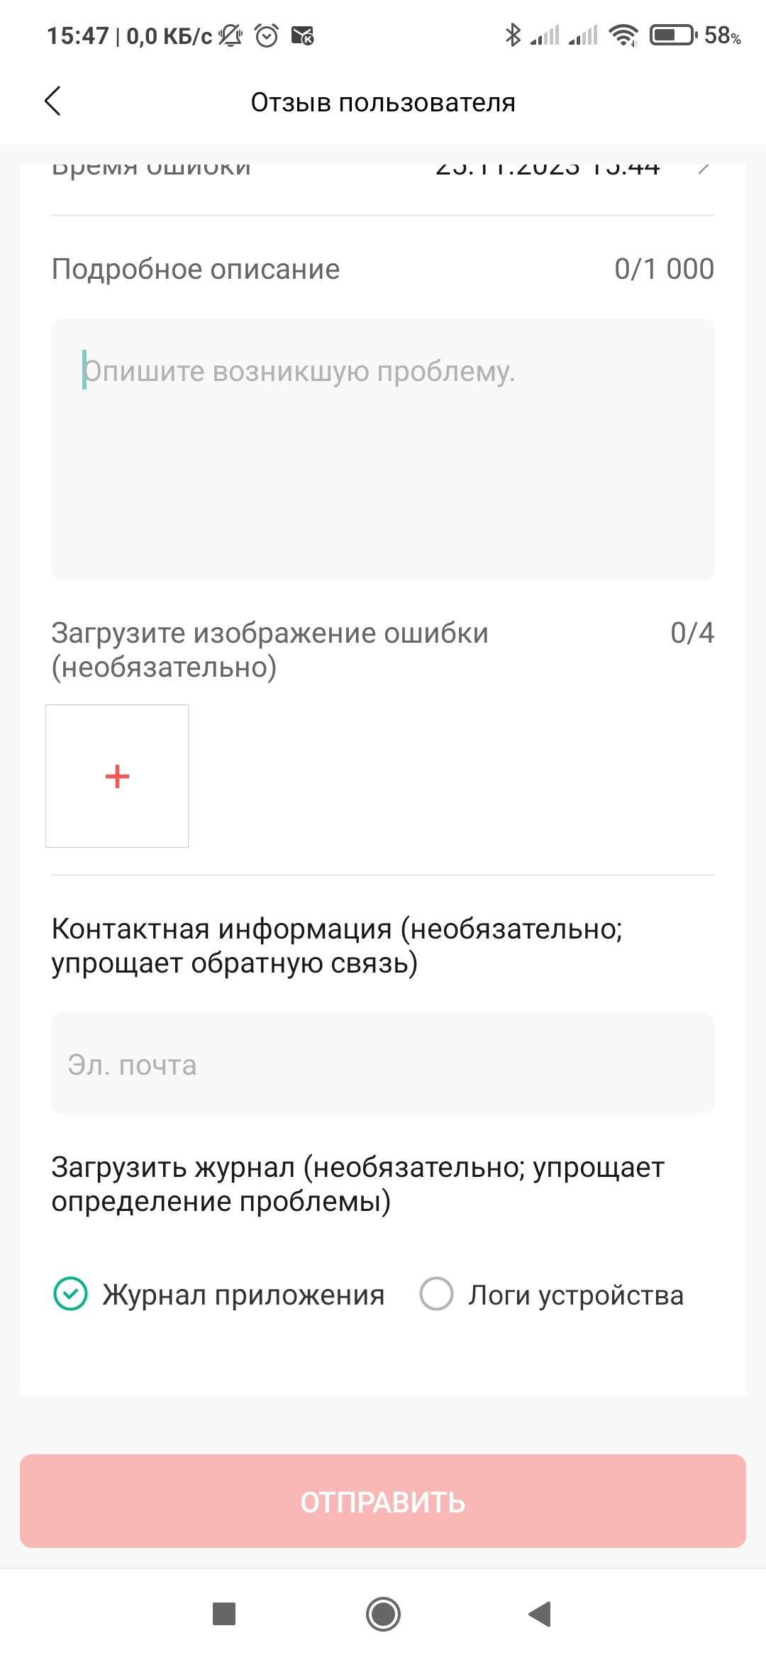

Рисунок 8 – Обращение в тех. поддержку: кнопка «Отправить» неактивна

## Установить пробуждение раньше, чем начало сна

Шаги:

1. Открыть информацию о последнем сне
2. Нажать на «Изменить» внизу экрана
3. Установить время пробуждения раньше, чем начало сна (рис. 9)

Результат: кнопка «Сохранить» неактивна, а внизу появляется уведомление: «Время конца сна должно быть позже времени начала сна (рис. 9).

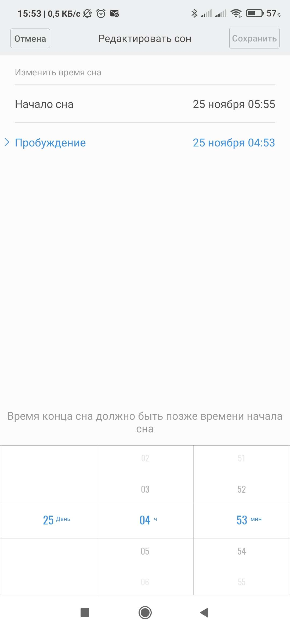

Рисунок 9 – Установка неправильного времени пробуждения

## Синхронизировать циферблат с выключенным Bluetooth

Шаги:

1. Открыть профиль
2. Нажать на «Магазин»
3. Выбрать любой циферблат
4. Выключить Bluetooth (если включен)
5. Нажать на «Синхронизировать циферблат»

Результат: приложение уведомит пользователя, что нужен включённый Bluetooth (рис. 10).

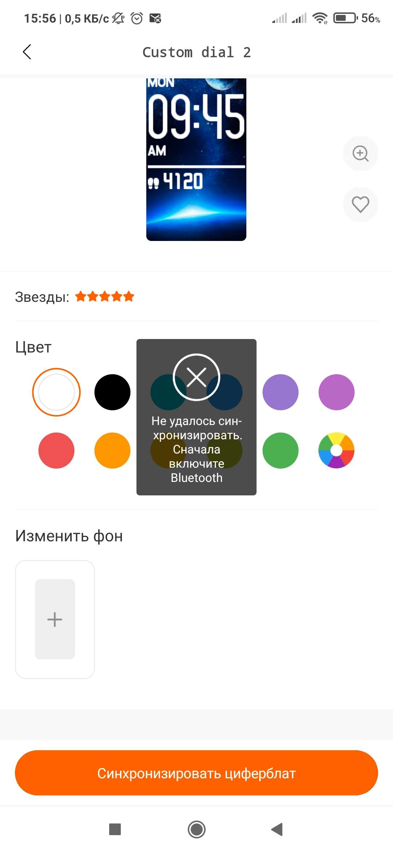

Рисунок 10 – Попытка синхронизировать циферблат с выключенным Bluetooth

## Сканировать неверный QR-код при добавлении друга

Шаги:

1. Открыть «Друзья»
2. Нажать на «Сканировать QR-код»
3. Дать разрешение на использование камеры приложению
4. Сканировать не тот QR-код

Результат: приложение высветит сообщение об ошибке QR-кода (рис. 11).

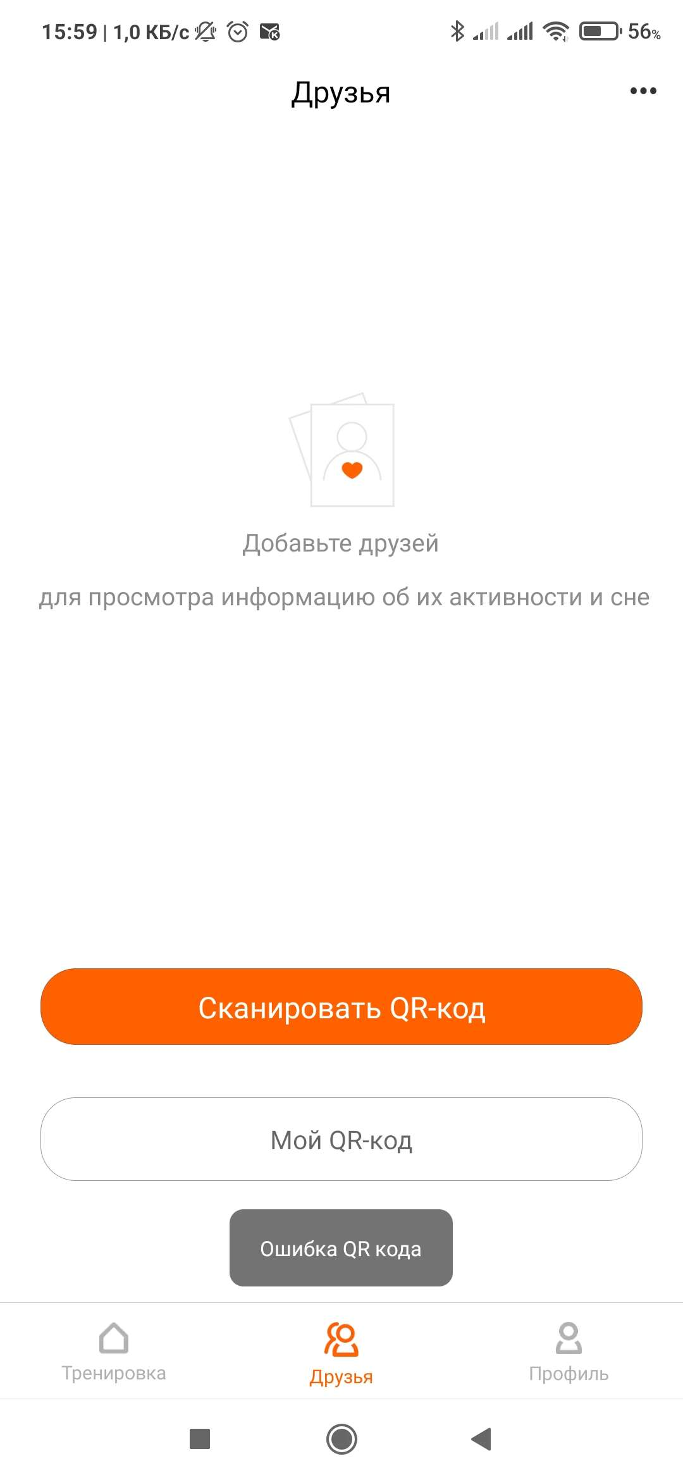

Рисунок 11 – Ошибка QR-кода

## Выставить время окончания напоминаний о разминке ранее, чем время их начала

Шаги:

1. Открыть профиль
2. Нажать на подключенное устройство MiBand
3. Нажать на «Напоминания о разминке»
4. Выставить время окончания напоминаний ранее, чем время их начала (рис. 12)

Результат: приложение высветит сообщение об ошибке: «Время окончания не может быть раньше, чем время начала» (рис. 13).

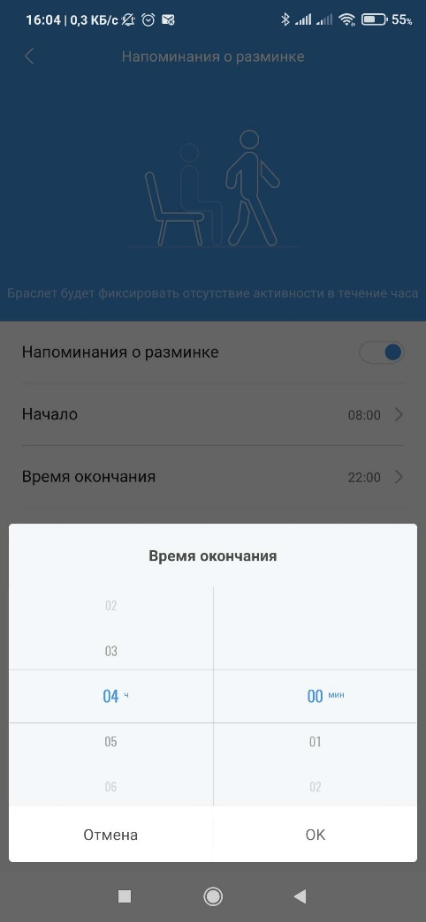

Рисунок 12 – Выставление времени напоминаний о разминке

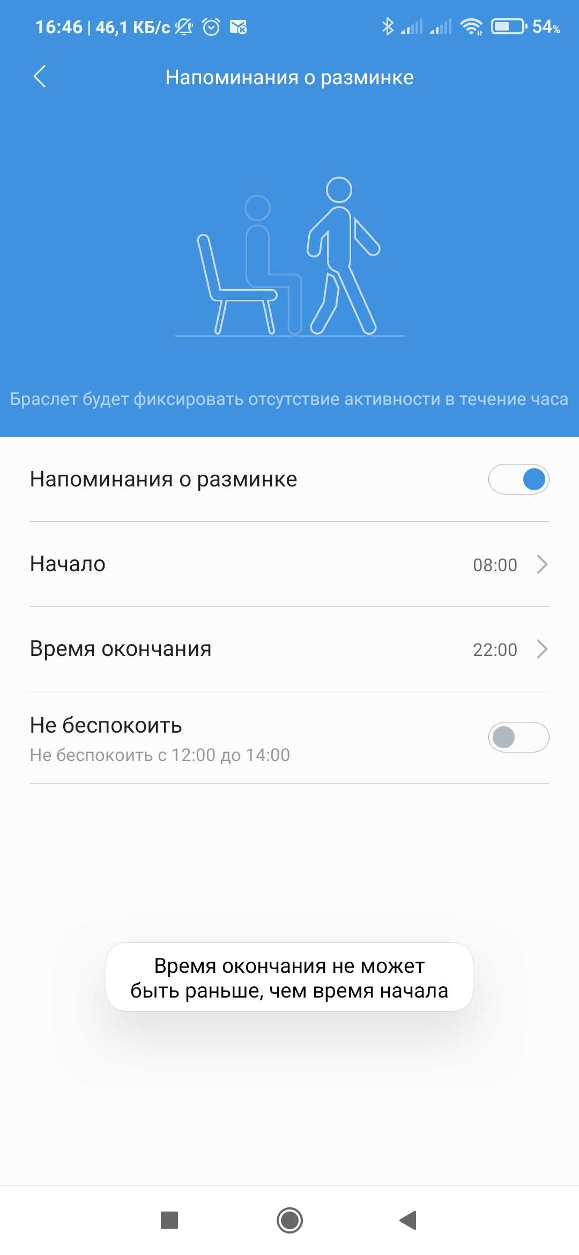

Рисунок 13 – Сообщение об ошибке

# ПРЕДЛОЖЕНИЯ ПО UX

1. Автоматически отключать кнопки сохранения при неверно введенных данных (это сделано в некоторых формах, но не всех).
2. Добавить добавление друга по обычному текстовому коду, добавление по QR-коду заставляет выполнить несколько действий не только самого пользователя, но и его друга.
3. В магазине сделать возможность вернуться на старую версию циферблата. Чтобы это сделать сейчас, нужно найти свой старый циферблат в списке всех циферблатов, и только после этого его уже синхронизировать.